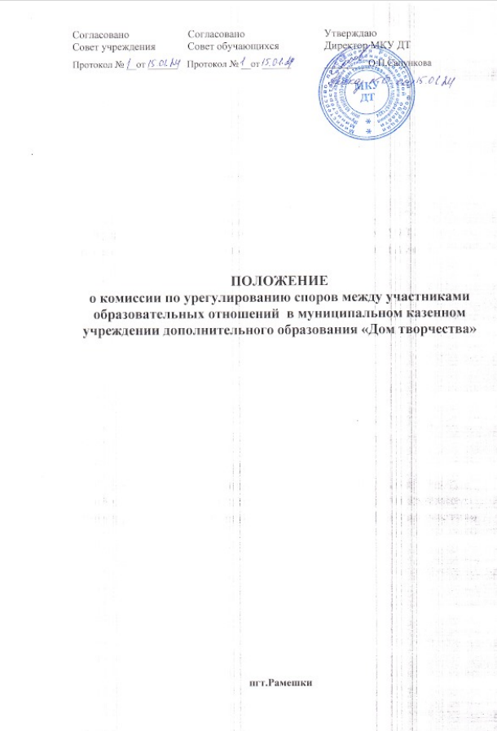

1. Общие положения
1.1. Настоящее положение разработано в соответствии с Федеральным законом от 29 декабря 2012 г. № 273-ФЗ «Об образовании в Российской Федерации» и положений Устава муниципального казенного учреждения дополнительного образования «Дом творчества» (далее – МКУ ДТ).
1.2. Настоящее положение устанавливает порядок создания, организации работы, принятия и исполнения решений Комиссией по урегулированию споров между участниками образовательных отношений в МКУ ДТ (далее - комиссия).
1.3. К участникам образовательных отношений относятся: педагогические работники, совершеннолетние обучающиеся (при наличии), родители (законные представители) несовершеннолетних обучающихся.

2. Порядок создания и работы Комиссии

2.1. Комиссия создается в целях урегулирования разногласий между участниками образовательных отношений по вопросам реализации права на образование, за исключением споров, для которых установлен иной порядок рассмотрения.
Комиссия создается приказом директора из равного числа представителей совершеннолетних обучающихся (при их наличии), представителей родителей (законных представителей) несовершеннолетних обучающихся
и представителей работников организации в количестве не менее 3 (трех) человек от каждой стороны.
Срок полномочий Комиссии –3 (три) года.
2.2.Досрочное прекращение полномочий члена Комиссии предусмотрено
в следующих случаях:
1) на основании личного заявления члена Комиссии об исключении из ее состава;
2) по требованию не менее 2/3 членов Комиссии, выраженному в письменной форме;
3) в случае прекращения членом Комиссии образовательных или трудовых отношений с МКУ ДТ.
2.3.В случае досрочного прекращения полномочий члена Комиссии в ее состав делегируется иной представитель соответствующей категории участников образовательных отношений.
2.4. Члены Комиссии осуществляют свою деятельность на безвозмездной основе.
2.5.Комиссия избирает из своего состава председателя и секретаря.
2.6.Координацию деятельности Комиссией осуществляет председатель, избираемый простым большинством голосов членов Комиссии из числа лиц, входящих в ее состав.
2.7.Председатель Комиссии осуществляет следующие функции и полномочия:
1) распределяет обязанностей между членами Комиссии;
2) утверждает повестки заседаний Комиссии;
3) созыв заседаний Комиссии;
4) председательство на заседаниях Комиссии;
5) подписывает протоколы заседаний и иные исходящие документы Комиссии;
6) контролирует исполнение решений, принятых Комиссией.
2.8.Секретарь Комиссии назначается решением председателя Комиссии из числа ее членов.
2.9.Секретарь Комиссии осуществляет следующие функции:
1) регистрирует заявления, поступившие в Комиссию;
2) информирует членов Комиссии в срок не позднее 5 рабочих дней до дня проведения заседания Комиссии о дате, времени, месте и повестке заседания;
3) ведет и оформляет протоколы заседаний Комиссии;
4) подготавливает документы, вносимые на рассмотрение Комиссии;
5) обеспечивает текущее хранение документов и материалов Комиссии, а также обеспечивает их сохранность.
2.9.Члены Комиссии имеют право:
1) участвовать в подготовке заседаний Комиссии;
2) обращаться к председателю Комиссии по вопросам, относящимся к компетенции Комиссии;
3) запрашивать у директора МКУ ДТ информацию по вопросам, относящимся к компетенции Комиссии;
4) в случае предполагаемого отсутствия на заседании Комиссии доводить
до сведения Комиссии свое мнение по рассматриваемым вопросам в письменной форме, которое оглашается на заседании и приобщается к протоколу;
5) выражать в случае несогласия с решением, принятым на заседании Комиссии, особое мнение в письменной форме, которое подлежит обязательному приобщению
к протоколу заседания Комиссии;
6) вносить предложения по совершенствованию организации работы Комиссии.
2.10.Члены Комиссии обязаны:
1) участвовать в заседаниях Комиссии;
2) выполнять функции, возложенные на них в соответствии с настоящим Положением;
3) соблюдать требования законодательства при реализации своих функций;
4) в случае возникновения у них конфликта интересов сообщать об этом председателю Комиссии и отказываться в письменной форме от участия
в соответствующем заседании Комиссии.
2.10.Члены Комиссии не вправе разглашать сведения и соответствующую информацию, полученную ими в ходе участия в работе Комиссии, третьим лицам.

3. Функции и полномочия Комиссии

3.1.При поступлении заявления от любого участника образовательных отношений Комиссия осуществляет следующие функции:
1) рассмотрение жалоб на нарушение участником образовательных отношений:
а) правил внутреннего распорядка обучающихся и иных локальных нормативных актов по вопросам организации и осуществления образовательной деятельности, устанавливающих требования к обучающимся;
б) образовательных программ, в том числе рабочих программ;
в) иных локальных нормативных актов по вопросам реализации права
на образование, в том числе установления форм, периодичности и порядка проведения текущего контроля и промежуточной аттестации обучающихся;
2) установление наличия или отсутствия конфликта интересов педагогического работника;
3) справедливое и объективное расследование нарушения норм профессиональной этики педагогическими работниками;
4) рассмотрение обжалования решений о применении к обучающимся дисциплинарного взыскания.
3.2.Комиссия не вправе осуществлять рассмотрение и урегулирование споров участников образовательных отношений с другими участниками отношений в сфере образования - федеральными государственными органами, органами государственной власти субъектов Российской Федерации, органами местного самоуправления, работодателями и их объединениями.
3.3.По итогам рассмотрения заявлений участников образовательных отношений Комиссия:
1) устанавливает наличия или отсутствия нарушения участниками образовательных отношений локальных нормативных актов по вопросам реализации права на образование, а также принятие мер по урегулированию ситуации;
2) принимает решения в целях урегулирования конфликта интересов педагогического работника при его наличии;
3) устанавливает наличие или отсутствие нарушения норм профессиональной этики педагогических работников, принятие при наличии указанного нарушения мер по урегулированию ситуации, в том числе решения о целесообразности или нецелесообразности применения дисциплинарного взыскания;
4) отменяет или оставляет в силе решения о применении к обучающимся дисциплинарного взыскания;
5) выносит рекомендации различным участникам образовательных отношений
в целях урегулирования или профилактики повторного возникновения ситуации, ставшей предметом спора.

4. Регламент работы Комиссии

4.1.Заседания Комиссии проводятся на основании письменного заявления участника образовательных отношений, поступившего непосредственно в Комиссию или в адрес директора МКУ ДТ, с указанием признаков нарушений прав на образование и лица, допустившего указанные нарушения.
В заявлении указываются:
1) фамилия, имя, отчество (при наличии) заявителя, а также несовершеннолетнего обучающегося, если заявителем является его родитель (законный представитель);
2) фамилия, имя, отчество (при наличии) участника образовательных отношений, действия или бездействие которого оспаривается, а в случае обжалования решения
о применении к обучающемуся дисциплинарного взыскания - указание на приказ директора МКУ ДТ, который обжалуется;
3) основания, по которым заявитель считает, что реализация его прав на образование нарушена;
4) требования заявителя.
В случае необходимости в подтверждение своих доводов заявитель прилагает
к заявлению соответствующие документы и материалы либо их копии.
4.2. Заявление, поступившее в Комиссию, подлежит обязательной регистрации.
4.3. Комиссия обязана провести заседание в течение 10 дней со дня подачи заявления.
4.4. При отсутствии в заявлении информации, предусмотренной
пунктом 4.1. настоящего Положения, заседание Комиссии по его рассмотрению
не проводится.
4.5. Участник образовательных отношений имеет право лично присутствовать при рассмотрении его заявления на заседании Комиссии.
В случае неявки заявителя на заседание Комиссии заявление рассматривается в его отсутствие.
4.6. Заседание Комиссии считается правомочным, если на нем присутствует не менее 2/3 (двух третей) членов Комиссии.

5. Порядок принятия и оформления решений Комиссии

5.1. По результатам рассмотрения заявления участника образовательных отношений Комиссия принимает решение в целях урегулирования разногласий.
5.2. В случае установления факта нарушения права на образование Комиссия принимает решение, направленное на его восстановление, в том числе с возложением обязанности по устранению выявленных нарушений на обучающихся, родителей (законных представителей) несовершеннолетних обучающихся и (или) работников учреждения.
5.3. Решение Комиссии принимается открытым голосованием большинством голосов от общего числа членов Комиссии, принявших участие в заседании. В случае равенства голосов решение принимается в пользу участника образовательных отношений, действия или бездействие которого оспаривается, а в случае обжалования решения
о применении к обучающемуся дисциплинарного взыскания - в пользу обучающегося.
5.4. Решения Комиссии оформляются протоколами заседаний, которые подписываются всеми присутствующими членами Комиссии.
5.5. Решения Комиссии в виде выписки из протокола заседания в течение
5 (пяти) рабочих дней со дня его проведения предоставляются заявителю и лицу,
на которого Комиссией возложены обязанности по устранению выявленных нарушений
(в случае установления факта нарушения права на образование), руководителю Образовательной организации.
5.6. Решение Комиссии является обязательным для всех участников образовательных отношений в МКУ ДТ и подлежит исполнению в срок, предусмотренный указанным решением.
5.7. В случае если заявитель не согласен с решением Комиссии по своему обращению, то он может воспользоваться правом на защиту и восстановление своих нарушенных прав и законных интересов в судебном порядке.
5.8. Срок хранения документов и материалов Комиссии составляет 3 (три) года.

